收费票据：自2020年学校实行电子票据，需要缴费票据的学生可自助申领并打印。登陆“潍坊医学院统一支付平台”
网页版：http://tyzfpt.wfmc.edu.cn/xysf/
1.点击“交易查询”-“已交费信息”
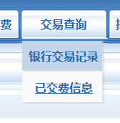
2.点击“票据查询”
3.生成电子票据，学生可自行保存或打印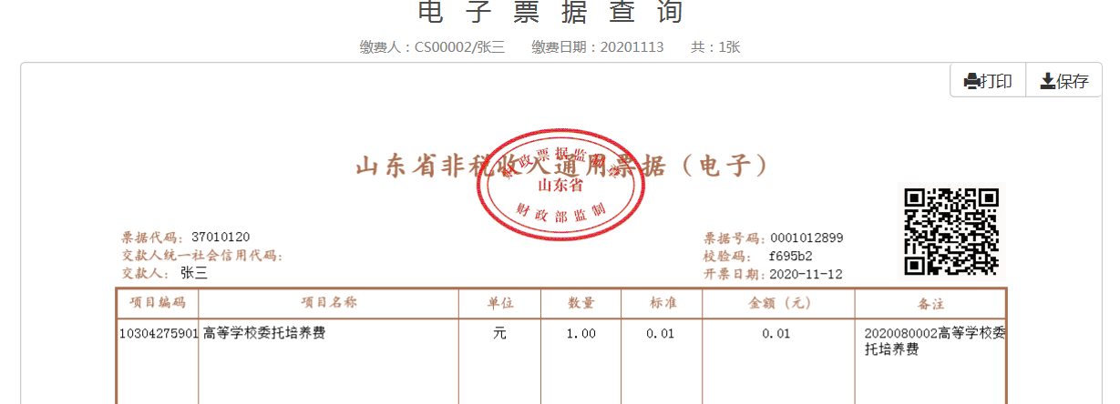
手机版：
1.通过“潍坊医学院财务”微信公众号登陆统一支付平台，点击页面左上角“三条横线”
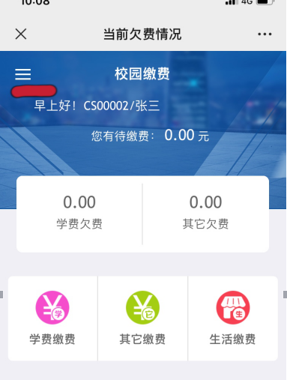
2.点击“已缴费查询”
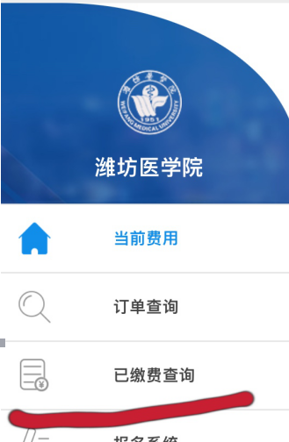

3.点击需要开票的缴费记录。
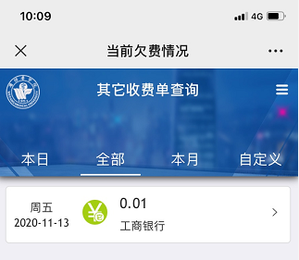
4.点击“查询”按钮可生成电子票据
